Ростовская область
Веселовский район
Собрание депутатов Веселовского сельского поселения

РЕШЕНИЕ № 148

Об утверждении схемы избирательных округов
при проведении выборов депутатов Собрания
депутатов Веселовского сельского поселения

Принято
Собранием депутатов 3 февраля 2026 года

В соответствии с частями 1, 2, 4, 8 статьи 18 Федерального Закона от 12 июня 2002 года №67-ФЗ «Об основных гарантиях избирательных прав и права на участие в референдуме граждан Российской Федерации», частями 1, 2, 5, 8 статьи 8 Областного Закона от 08 августа 2011 года №645-ЗС «О выборах депутатов представительных органов муниципальных образований в Ростовской области», руководствуясь Уставом муниципального образования «Веселовское сельское поселение Веселовского района Ростовской области»

Собрание депутатов Веселовского сельского поселения
РЕШАЕТ:
- Утвердить схему избирательных округов при проведении выборов депутатов Собрания депутатов Веселовского сельского поселения согласно приложению 1.
- Утвердить графическое изображение схемы избирательных округов согласно приложению 2.
- Считать утратившими силу Решения Собрания депутатов Веселовского сельского поселения:
- от 04.04.2016 №127 «Об утверждении схемы избирательных округов при проведении выборов депутатов Собрания депутатов Веселовского сельского поселения четвертого созыва»;
- 15.01.2021 №173 «О внесении изменений в решение Собрания депутатов Веселовского сельского поселения от 04.04.2016 №127 «Об утверждении схемы избирательных округов при проведении выборов депутатов Собрания депутатов Веселовского сельского поселения четвертого созыва».
- Настоящее Решение вступает в силу со дня его официального опубликования.
- Контроль исполнения настоящего Решения оставляю за собой.

Председатель Собрания депутатов –
глава Веселовского сельского поселения Г.Ф. Евдокимова

поселок Весёлый
3 февраля 2026 года № 148
Приложение 1

к Решению Собрания депутатов Веселовского сельского поселения

от 03.02.2026 №148

Схема избирательных округов

по выборам депутатов Собрания депутатов

Веселовского сельского поселения

Всего избирателей в поселении – 7488 чел.
Депутатов Собрания депутатов – 10 чел.
Средняя норма представительства избирателей –749 чел.
Допустимое отклонение +(-) 75 чел.

Веселовский многомандатный избирательный округ № 1
Всего мандатов - 3
Голосов – 1
Всего избирателей в округе – 2313чел.

Место нахождения окружной избирательной комиссии – п. Веселый,
пер. Комсомольский, 61, Территориальная избирательная комиссия Веселовского района Ростовской области.

Границы округа (п. Веселый):
Квартал Пензенский, жилые дома Маныческого производственного участка, РЭС, рыбзаграда;
Переулок Транспортный полностью;
Переулок Восточный четная сторона с № 28 до конца переулка и нечетная сторона с № 29 до конца переулка;
Переулок Школьный четная сторона с № 38 до конца переулка и нечетная сторона с № 43 до конца переулка;
Переулок Северный четная сторона с № 11 до конца переулка и нечетная сторона с № 16 до конца переулка;
Переулок Литунова четная сторона с № 60 по № 76 и нечетная сторона с № 53 до конца переулка;
Переулок Колхозный четная сторона с № 30 до конца переулка и нечетная сторона с № 29 до конца переулка;
Переулок Калининский четная сторона с № 58 до конца переулка и нечетная сторона с № 55 до конца переулка;
Переулок Базарный полностью;
Переулок Комсомольский четная сторона с № 54 до конца переулка и нечетная сторона с № 51 до конца переулка;
Переулок Пушкинский четная сторона с № 14 до конца переулка полностью;
Переулок Газетный обе стороны полностью;
Улица Октябрьская от начала по № 150 (до переулка Пушкинский);
Улица Ленинская четная сторона с № 2 по № 108 и нечетная сторона с № 1 по № 115;
Улица Почтовая четная сторона с № 2 по № 80 и нечетная сторона с № 1 по № 89;
Улица Советская четная сторона с № 2 по № 110 и нечетная сторона с № 1 по № 87;
Улица Набережная полностью;
Улица Береговая полностью;
Улица Братская полностью.

Веселовский многомандатный избирательный округ № 2
Всего мандатов - 3
Голосов - 1
Всего избирателей в округе – 2223 чел.

Место нахождения окружной избирательной комиссии – п. Веселый,
пер. Комсомольский, 61, Территориальная избирательная комиссия Веселовского района Ростовской области.

Границы округа (п. Веселый):
Переулок Пушкинский, нечетная сторона с № 13 по № 41;
Переулок Западный нечетная сторона с № 9 до конца переулка, четная с № 10 до конца переулка;
Улица Октябрьская четная сторона с № 152 по № 214 до переулка Промышленный, нечетная сторона с № 159 до № 217 до переулка Промышленный;
Улица Ленинская четная сторона с № 110 до переулка Промышленный, нечетная сторона с № 117 до переулка Промышленный;
Переулок Заводской полностью;
Улица Почтовая четная сторона с № 82 до конца улицы, и нечетная сторона с № 91 до конца улицы;
Улица Максима Горького полностью;
Улица Советская четная сторона с № 112 и нечетная сторона с № 89 - обе стороны до конца улицы;
Переулок Новый полностью;
Переулок Молодежный полностью;
Переулок Волго-Донской четная сторона с № 16 до конца переулка и нечетная сторона с №1 до конца переулка;
Переулок Тычины полностью;
Переулок Волго-Донской нечетная сторона с № 1 по № 13;
Улица Элеваторная полностью;
Нефтебаза;
Улица Думенко четная сторона с № 154 до конца улицы;
Улица Коллективная четная сторона с № 168 до конца улицы;
Улица Первомайская четная сторона с № 88 до конца улицы и нечетная сторона с №153 до конца улицы;
Улица Красноармейская четная сторона с № 142 и нечетная сторона с № 97 обе стороны до конца улицы полностью;
Переулок Малый полностью;
Переулок Южный полностью;
Переулок Промышленный полностью.

Веселовский многомандатный избирательный округ № 3
Всего мандатов - 3
Голосов - 1
Всего избирателей в округе – 2299 чел.

Место нахождения окружной избирательной комиссии – п. Веселый,
пер. Комсомольский, 61, Территориальная избирательная комиссия Веселовского района Ростовской области.

Границы округа (п. Веселый):
Улица НС-42, улица Октябрьская нечетная сторона с № 1 по № 157 до переулка Волго-Донской;
Переулок Восход полностью;
Переулок Восточный четная сторона с № 2 по № 26 и нечетная с №1 по № 27;
Переулок Школьный четная сторона с №2 по №32 и нечетная сторона с №1 по №39;
Переулок Северный четная сторона с №2 по №10 и нечетная сторона с №1 по № 5;
Переулок Литунова нечетная сторона с №2 по №58 и нечетная сторона с №1 по №51.
Переулок Колхозный четная сторона с №2 по №28 и нечетная сторона с №1 по № 25;
Переулок Калининский четная сторона с № 2 по № 56, нечетная сторона с № 1 по № 53;
Переулок Комсомольский четная сторона с № 2 по № 48 и нечетная сторона с № 1 по № 47;
Переулок Пушкинский четная сторона с № 2 по № 12 и нечетная сторона с № 1 по № 7;
Переулок Западный четная сторона с № 2 по № 8 и нечетная сторона с №1 по №7;
Переулок Волго-Донской четная сторона с № 2 по № 14;
Улица Думенко четная сторона с № 2 по № 152, нечетная сторона с № 1 по № 179 а;
Улица Коллективная четная сторона с № 2 по № 166, нечетная сторона с № 1 по № 159;
Улица Демьяна Бедного полностью;
Улица Первомайская четная сторона с № 2 по № 86, нечетная сторона с № 1 по № 151;
Улица Красноармейская четная сторона с № 2 по № 140, нечетная сторона с № 1 по № 95 «б»;
Улица Донская полностью, кроме домов с № 23 по № 92;
Улица Левченко полностью.

Веселовский одномандатный избирательный округ №4
Всего мандатов - 1
Голосов - 1
Всего избирателей в округе – 653 чел.

Место нахождения окружной избирательной комиссии – п. Веселый,
пер. Комсомольский, 61, Территориальная избирательная комиссия Веселовского района Ростовской области.

Границы округа:
х. Каракашев, х. Верхний Хомутец, х. Проциков

- х. Каракашев, число избирателей – 303 чел.
- х. Верхний Хомутец, число избирателей – 192 чел.
- х. Проциков, число избирателей – 121 чел.
- ул. Донская п. Веселый с № 23 по № 92 включительно, число избирателей – 117 чел.

Приложение 2
к Решению Собрания депутатов Веселовского сельского поселения
от 03.02.2026 №148

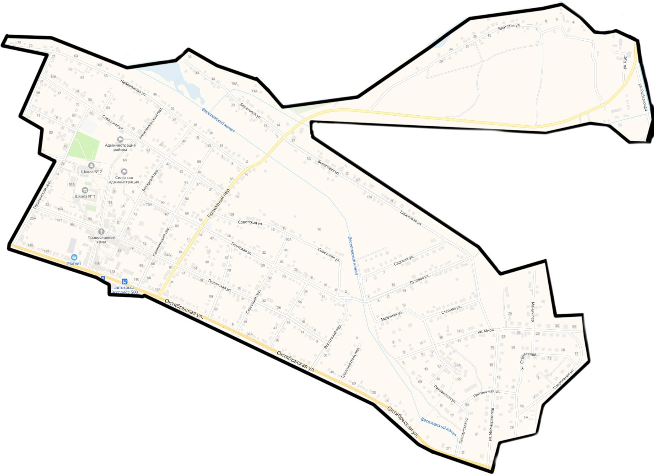
Веселовский многомандатный избирательный округ №1

Веселовский многомандатный избирательный округ № 2

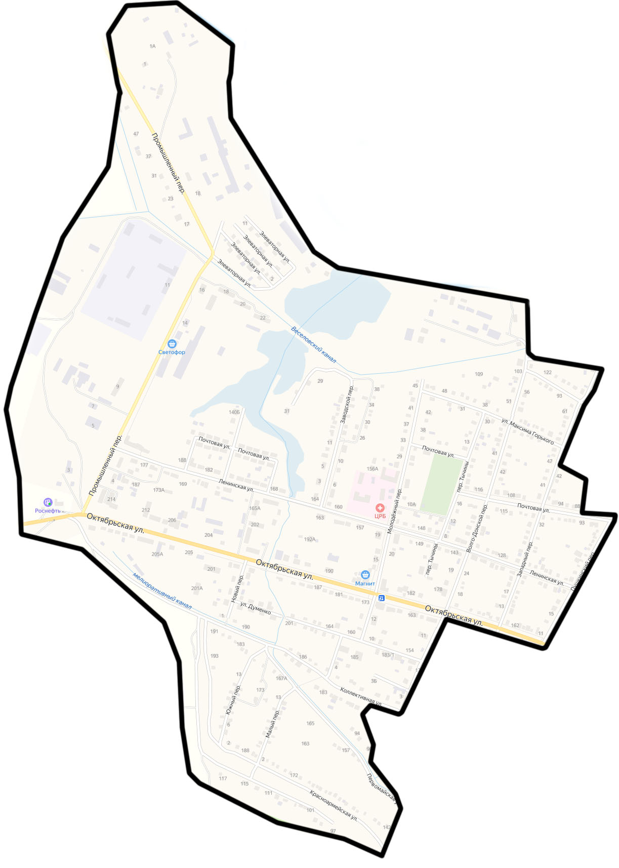

Веселовский многомандатный избирательный округ № 3

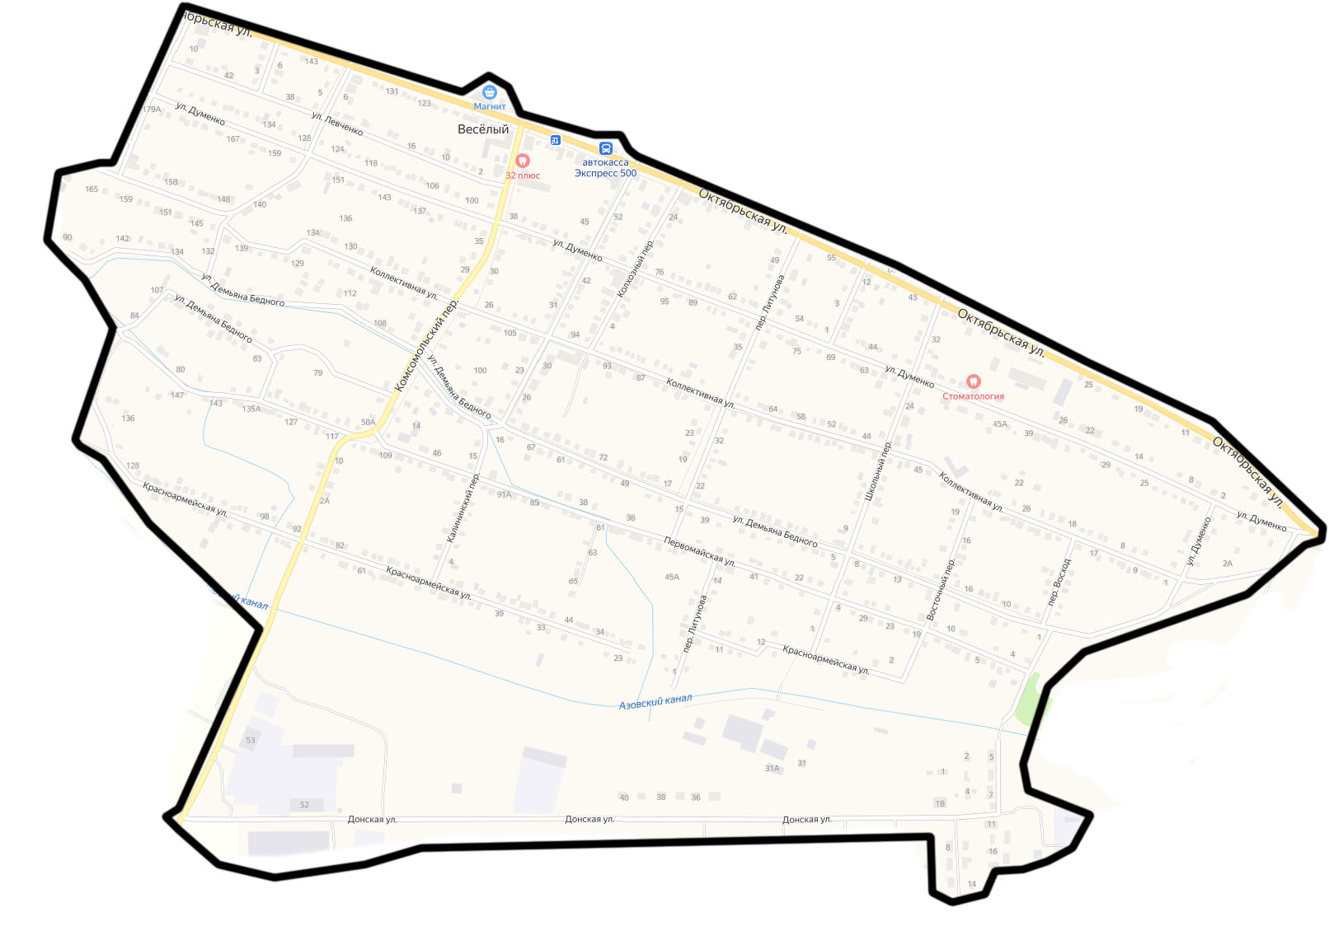

Веселовский одномандатный избирательный округ №4

